國立水里高級商工職業學校
105學年度第1學期補救教學
開課名稱 | 職一英文
說明 | 英文科唐建樑教師採用多元評量方式，帶領學生使用線上英文學習資源，提升學習動機及趣味。
照片 | 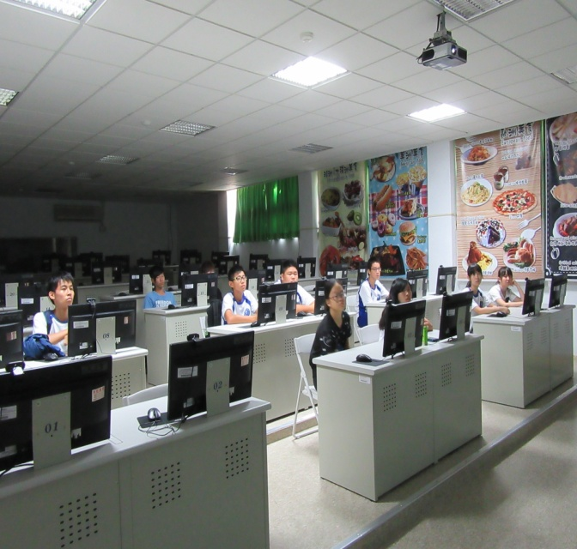 | 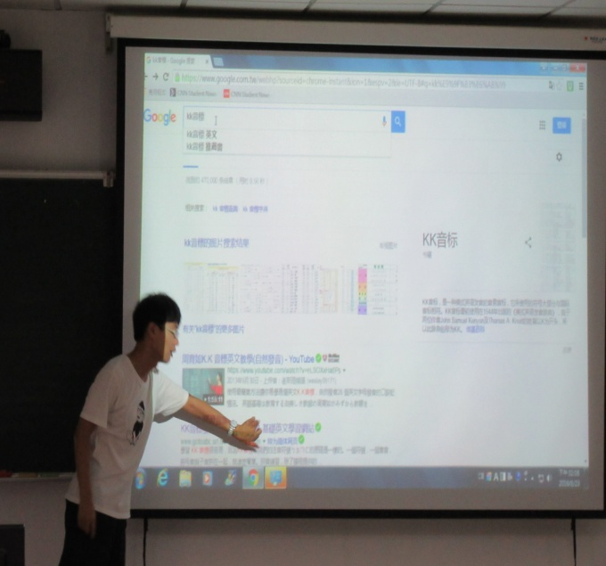
 | 學生至雲端教室上課 | 師長介紹KK音標線上學習資源
 | 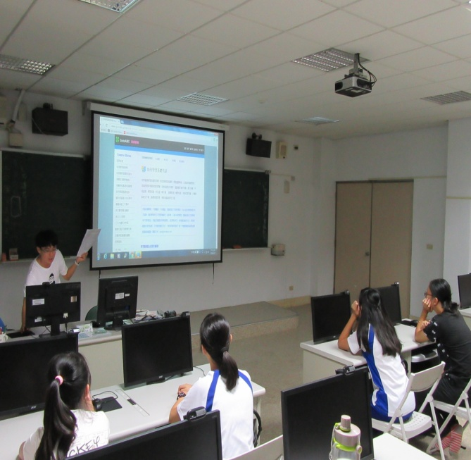 | 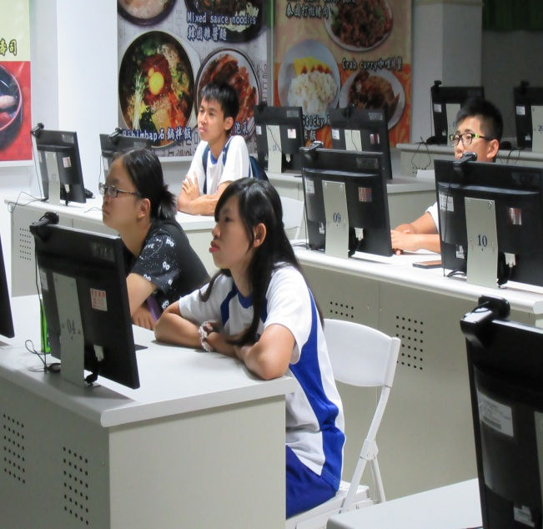
 | 師長介紹GotoABC線上資源 | 學生使用線上英文學習資源

